BẢNG KẾ HOẠCH DỰ ÁN KHOA CNTT

Mô hình triển khai dự án Khoa CNTT
Các phòng công nghệ | 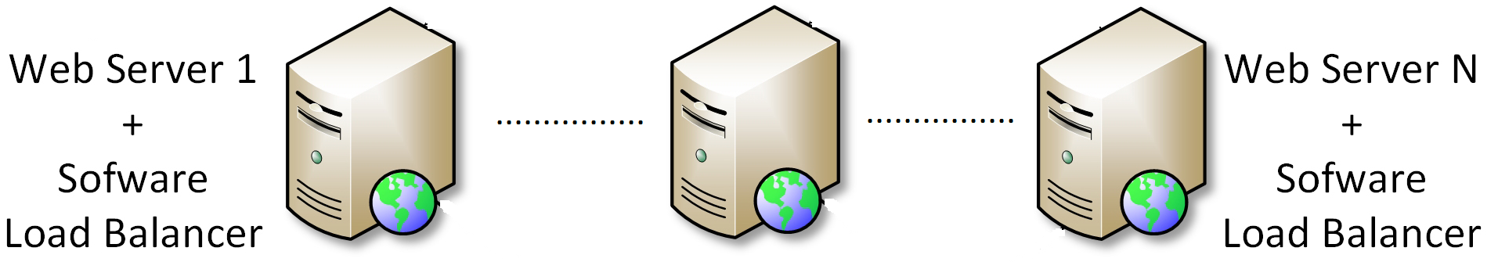      Phòng nghiên cứu và phát triển cơ sở hạ tầng mạng  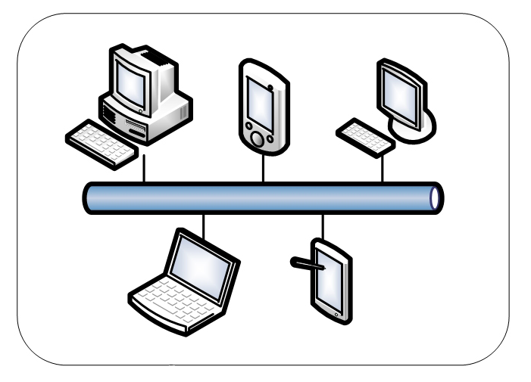  Phòng xây dựng và phát triển công nghệ phần mềm  Phòng phát triển công nghệ và dịch vụ Web  Phòng  thiết kế đồ họa
Networking
Dịch vụ Web
Software (Các phần mềm ứng dụng và quản lý) | 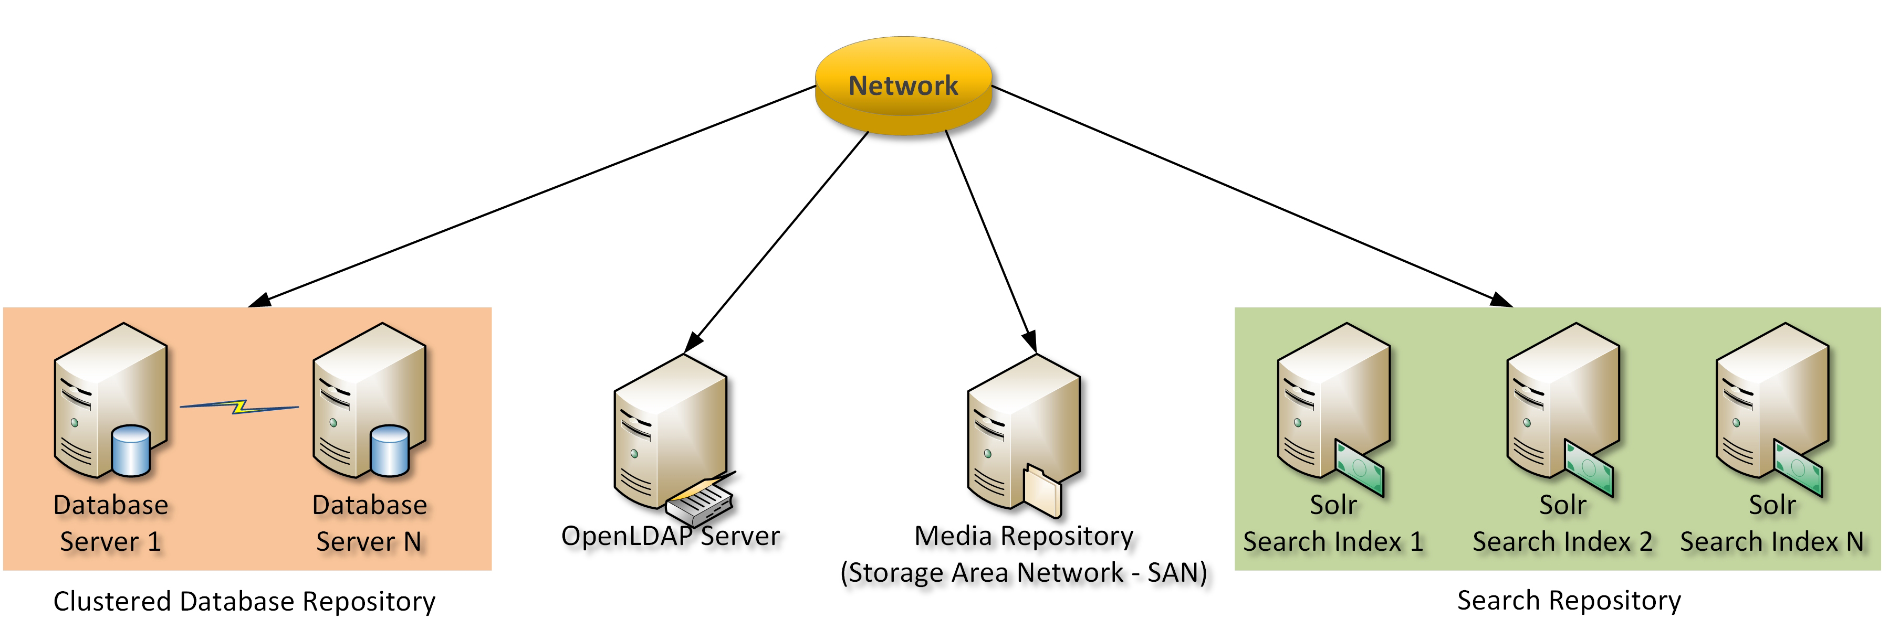  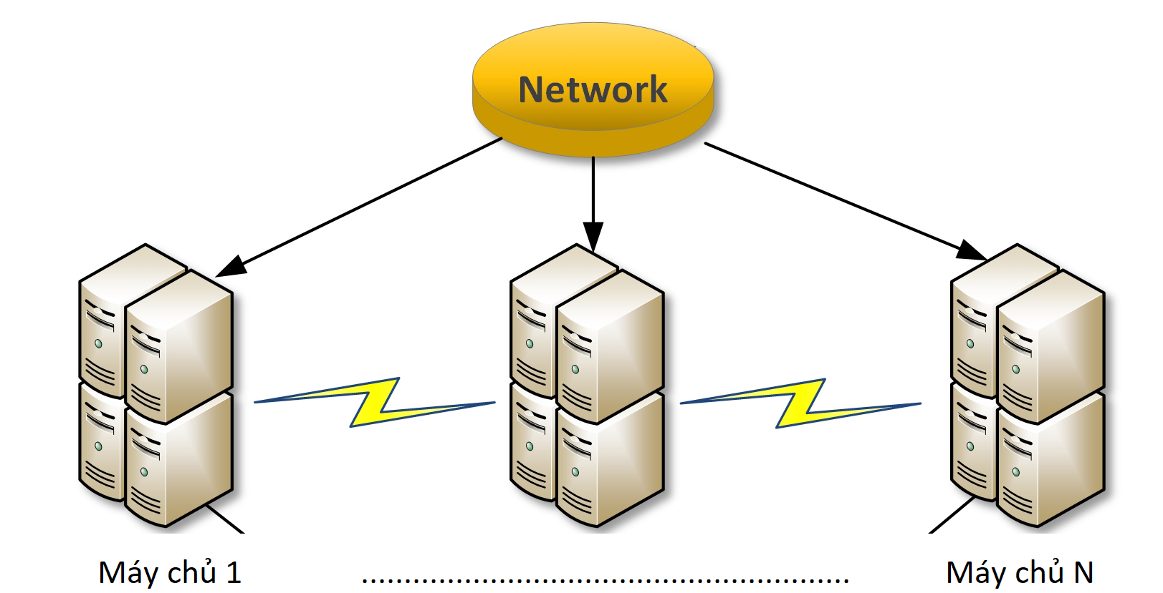
STT | Khoản mục chi phí | Năm đầu tư | Số lượng | Giá trị đầu tư
[1] | [2] | [3] | [4] | [5]
A | Chi phí thiết bị cho các phòng |  | - | 55.000.000.000
1 | Phòng nghiên cứu và phát triển cơ sở hạ tầng mạng | 2021-2022 | 1 | 10.000.000.000
2 | Phòng xây dựng và phát triển công nghệ phần mềm | 2021-2022 | 1 | 12.000.000.000
3 | Phòng phát triển công nghệ và dịch vụ Web | 2021 | 1 | 13.000.000.000
4 | Phòng thiết kế đồ họa | 2021 | 1 | 20.000.000.000
B | Chi phí phần mềm quản lý | 2021 |  | 140.000.000 (5 năm)
1 | Privated Cloud Managed Services | 2021 | Là các dịch vụ đám mây riêng được phân phối từ trung tâm dữ liệu của Khoa CNTT đến người dùng nội bộ và đứng đằng sau tường lửa, tính linh hoạt và bảo mật cao | 15.000.000/1 năm
2 | Window Server 2019 |  | Dùng để điều hành, quản lý các thiết bị phần cứng và các tài nguyên phần mềm trên máy tính. | 5.000.000/1 năm
3 | Kaspersky Endpoint Security | 2021 | Phần mềm diệt virus dành cho máy chủ | 2.000.000/1 năm
4 | Microsoft Office Online Server | 2021 | Dùng để quản lý và làm việc theo nhóm, chat,….. | 3.000.000/ 1 năm
5 | OsMonitor Server | 2021 | Phần mềm giám sát mạng LAN  • Truy cập từ xa vào máy tính để bàn của nhân viên, giống như điều hành máy tính cá nhân.  • Khởi động lại / tắt máy từ xa các máy tính nhân viên  • Nhận tài liệu (Word, Excel, v.v.) từ máy tính của nhân viên tự động và lưu trữ chúng trên máy chủ  • Xem / đóng quá trình xử lý ứng dụng từ xa trên máy tính của nhân viên  • Xem từ xa các phần mềm mà nhân viên đã cài đặt trên máy tính của họ  • Gửi tin nhắn cho nhân viên (có thể gửi theo lô theo phòng ban)  • Theo dõi và tự động ghi lại những thay đổi của phần cứng máy tính của nhân viên | 3.000.000/ 1 năm
C | Chi phí đào tạo quản lý và vận hành thiết bị |  |  | 500.000.000
D | Chi phí khác |  |  | 200.000.000
1 | Chi phí
2 | Chi phí
E | Chi phí dự phòng | 3%*(A+B+C+D) |  | 1.673.475.000
Tổng chi phí dự án |  | A+B+C+D+E |  | 1.919.651.270

